Alunos: Ricardo Stoklosa, Frederico Minuzzi, Pedro Hamms Vietro

Relatório Final
Com os aprendizados adiquiridos nas aulas de análise e modelagem de sistemas, tivemos o intúito de fazer um sistema de estoque, nele, implementamos funções para, adicionar, editar, removere visualizar produtos e suas quantidades, além do login obrigatório, para acessar essas funções
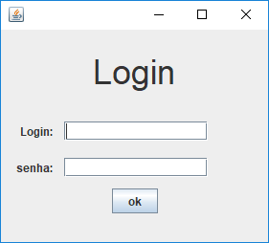
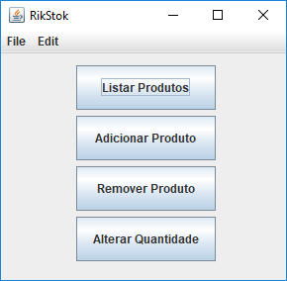

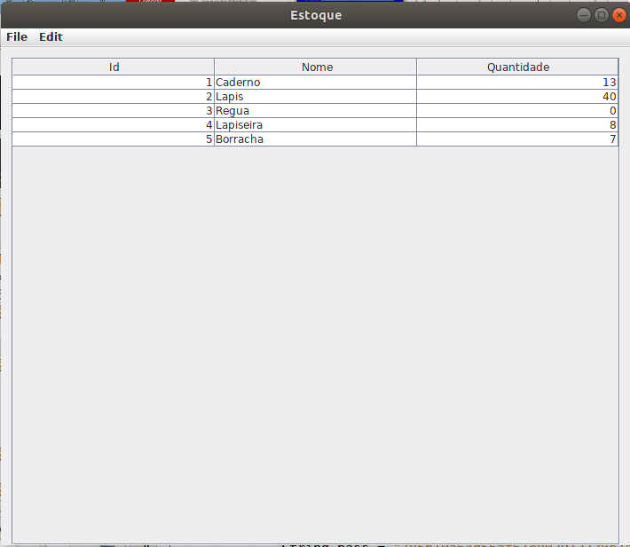

O codigo foi dividido em Camadas: DAO(Data Access Object), EDA(Estrutura de dados), Negocio e view.

Levantamento de Requisitos:

Administrador:

Pode fazer login;
Pode adicionar produtos e sua quantidade;
Pode editar quantidade de produtos existentes;
Pode remover produtos;
Pode verificar o nome, id e quantidade, dos produtos;

Durante a criação dos diagramas, usamos o Asta Pro, que nos ajudou muito na organização e criação da estrutura do projeto, nosso código foi modelado em camadas. Não foi necessario Diagrama de sequencia.
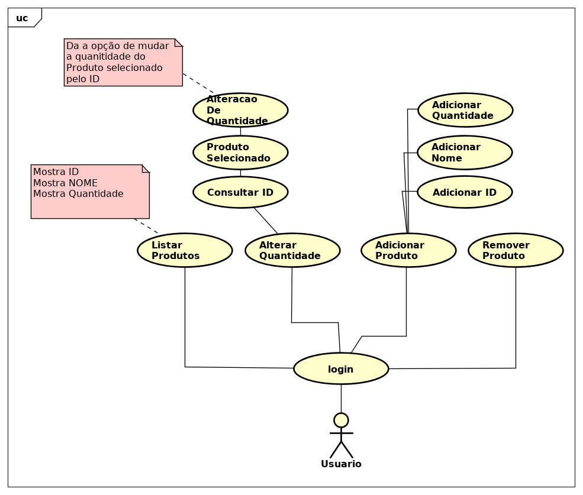

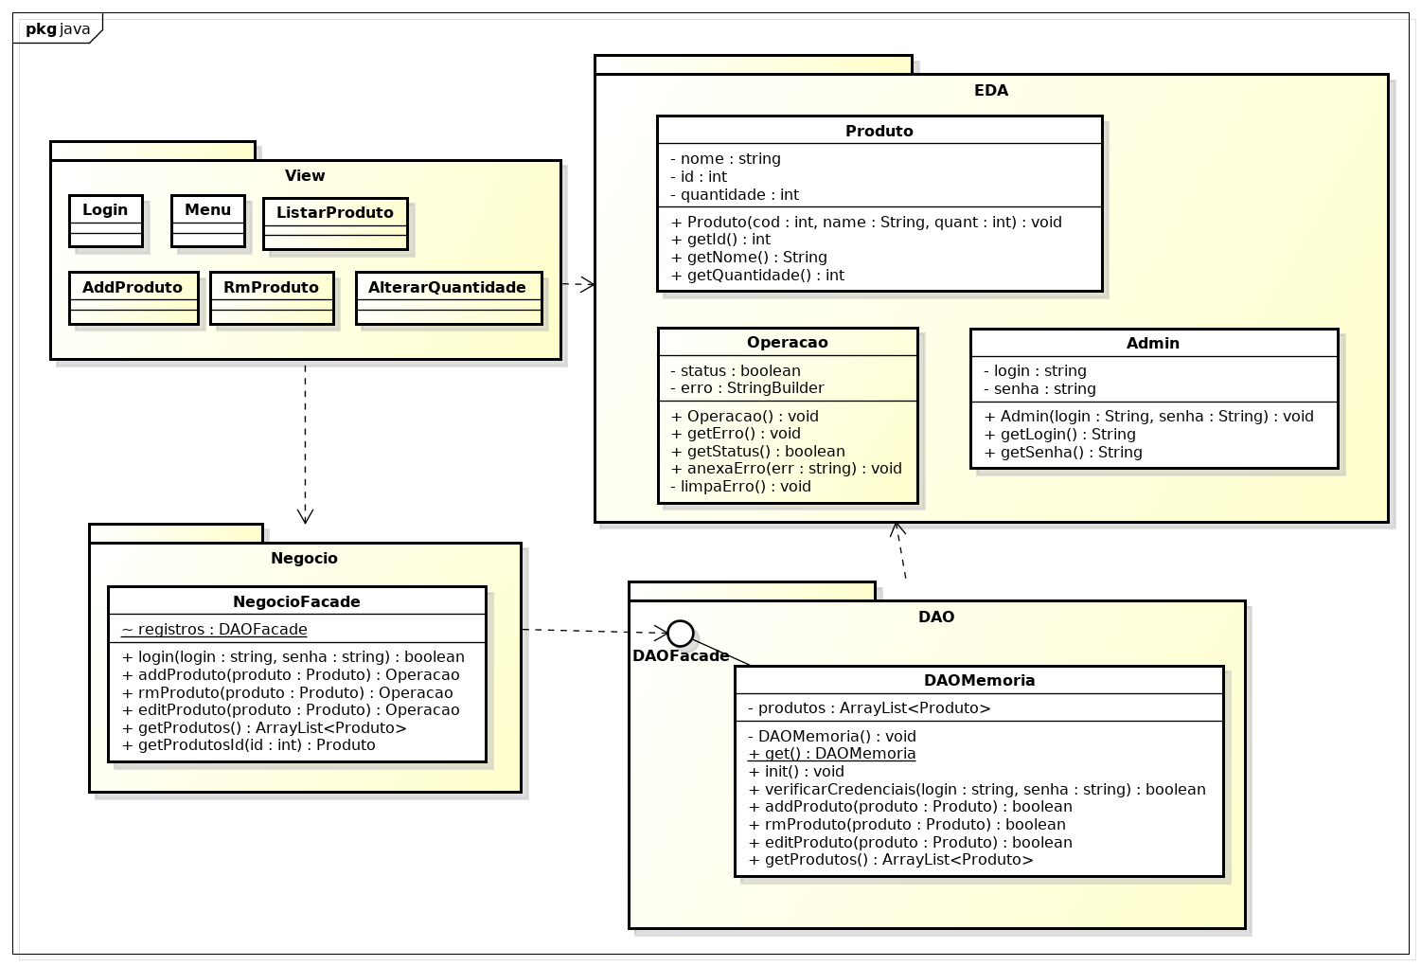
O código funcionou como o esperado, ele não é ambicioso, pelo contrário, bem simples, conseguimos atingir o esperado.
Uma melhora significante ao nosso sistema, seria adicionar um banco de dados como Mysql, com ele, não haveria problema fechar o programa, tudo ficaria salvo no banco.

